«Праздники в Грузии»
(6 ДНЕЙ / 5 НОЧЕЙ)

Программа тура:

День 1.
Встреча в аэропорту Тбилиси. Трансфер и размещение в отеле.

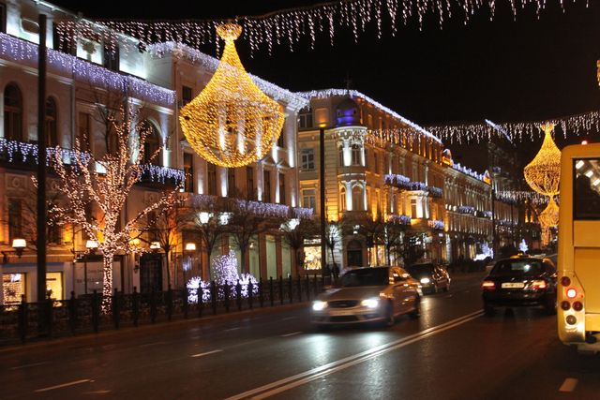
Экскурсия «Огни Тбилиси» по вечернему городу:
- Посещение Собора Святой Троицы - главный кафедральный собор Грузинской православной церкви. На сегодняшний день он является самим большим Ортодоксальным собором на всём Кавказе;
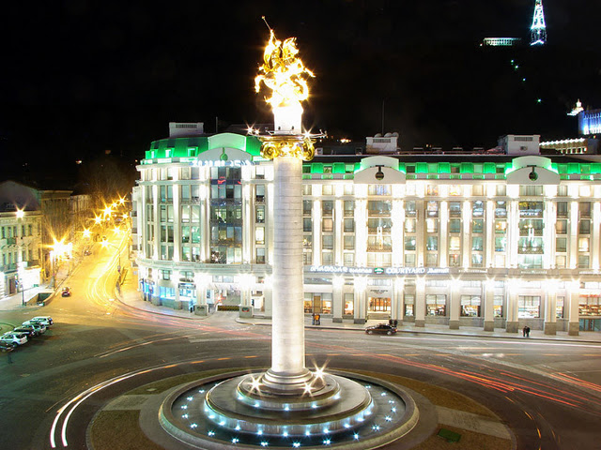
- Прогулка по стеклянному мосту "Мира" и парка с танцующими фонтанами;
- Прогулка по красиво освещенным улочкам старого города, где находится множество модных кафе и баров;
- Посещение проспекта Руставели и площади Свободы.
Ночь в отеле.

День 2.
Завтрак в отеле. Поездка в город Сигнахи.
Экскурсионная программа по Сигнахи с дегустации грузинских вин:

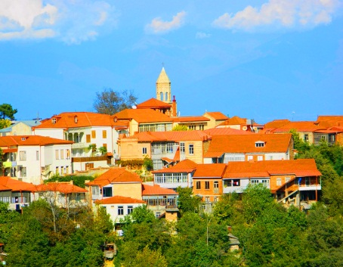
- Экскурсия по городу Сигнахи - города любви, музыки и искусства. С высоты ограждения царской резиденции видны покрытые снегом вершины гор и открывается прекрасный вид на Алазанскую долину. Город выстроен в стиле южно-итальянского классицизма с грузинскими элементами и обнесён двойной стеной с 28 башнями.
- Посещение Бодбийского женского монастыря – обитель, где покоится святая Нина, просветительница Грузии (IX век).
- Ужин в ресторане и дегустации грузинских вин (за дополнительную плату)
Возвращение в центр Тбилиси. Свободное время. Ночь в отеле.

День 3.
Завтрак в отеле.
Экскурсионная программа по праздничному городу Тбилиси:
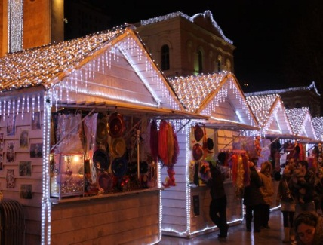
- Посещение церкви Метехи (Успенская церковь XII века). В церкви Мехете покоится первая грузинская мученица - царица Ранская Шушаника;
- Повешение крепости Нарикала (Крепостной комплекс IV века);
- Повешение района серных бань – Абанотубани. Данный район является колыбелью столицы Тбилиси;
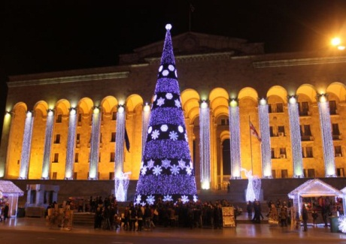
- Посещение собора Сиони. (Успения Богоматери VI века);
- Посещение базилика Анчисхати (Церковь Рождества Девы Марии VI века). Является самой старой из сохранившихся до наших дней церквей в Тбилиси;
- Посещение статуи Матери-Грузии;
- Экскурсия на гору Мтацминда. В переводе «Святая гора»: посещение могилы А.С. Грибоедова. Со смотровой площадки горы Мтацминда открывается прекраснейший вид на Тбилиси.
Возвращение в центр Тбилиси. Новогодний банкет в ресторане (за дополнительную плату).

День 4.
Завтрак в отеле. Свободный день.

День 5.
Завтрак в отеле.
Экскурсионная программа по Мцхете ( ЮНЕСКО) – Гори (Музей Сталина) - Уплисцихе :

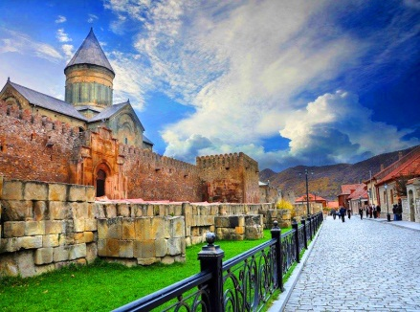
- Посещение монастыря Джвари (храм Святого Креста VI века). Монастырь стоит на высокой горе, откуда открывается прекрасная панорама на слияние двух величественных рек - Арагвы и Куры и на древнюю столицу Грузии – Мцхета;
- Посещение кафедрального собора Светицховели (Животворящий столп XI века);
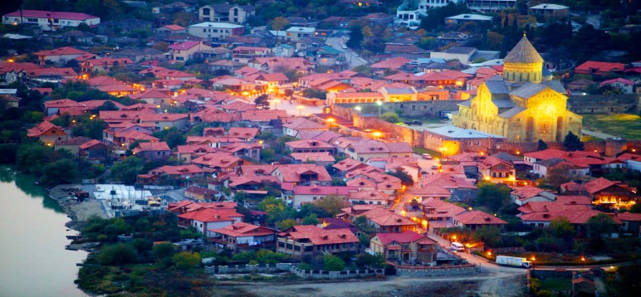
- Посещение Монастыря Самтавро (старейших женских монастырей в Грузии XI века);
- Посещение Монастыря Шио-Мгвиме (храм VI века);
- Посещение Дома-музея Сталина. В 1920 году в городе Гори родился Иосиф Сталин;
- Экскурсия в Уплисцихе. Удивительный город, основанный в скале (II — тысячелетия до н. э.). Это древнейший город-крепость, грандиозная титаническая работа по созданию целого города из каменной тверди.
Возвращение Тбилиси. Ночь в отеле.

День 6. (3 января).
Завтрак в отеле. Трансфер в аэропорт.

Стоимость дана в долларах США за человека

Отели | 1/2DBL | SNGL | TRPL
Kopala 3* | 563 | 885 | -
Sharden Villa 3* | 655 | 931 | 586
Vere Palace 4* | 695 | 985 | 621
Ambassadori 4* | 799 | 1118 | -

Стоимость действительна от 10 человек

В стоимость входит:
- Проживание;
- Завтраки;
- Трансфер аэропорт-отель-аэропорт;
- Экскурсии по программе;
- Входные билеты во все музеи и достопримечательности, указанные в программе;

Дополнительно:
- Авиабилет Москва-Тбилиси-Москва;
- Новогодний ужин;
- Ужин и дегустация вин в Сигнахи

